**LAMPIRAN B-2**

**SOAL PRETEST DAN POSTTEST**

**SOAL TES KEMAMPUAN AWAL/AKHIR (*PRETEST/POSTTEST*)**

**MATA KULIAH GEOMETRI ANALITIK**

C:\Program Files\Microsoft Office\MEDIA\CAGCAT10\j0149481.wmf

Nama :

NIM :

Semester/Kelas :

**Petunjuk Umum:**

1. Perhatikan dan ikuti petunjuk pengisian pada lembar jawaban yang disediakan!
2. Jumlah soal sebanyak 4 butir soal uraian.
3. Jawablah setiap soal menggunakan pulpen
4. Periksa dan bacalah soal-soal sebelum Anda menjawabnya
5. Periksa kembali pekerjaan Anda sebelum dikumpulkan
6. Tentukan persamaan garis lurus yang melalui titik potong lingkaran-lingkaran yang melalui (-6, 3) dan menyinggung sumbu *x* dan sumbu *y*! (skor 10)

|  |
| --- |
| Diketahui: |
| Ditanyakan: |
| Rencana Penyelesaian: |
| Penyelesaian: |
|  |
| Bagaimana meyakinkan bahwa jawaban yang ditulis benar: |

1. Perhatikan gambar berikut:

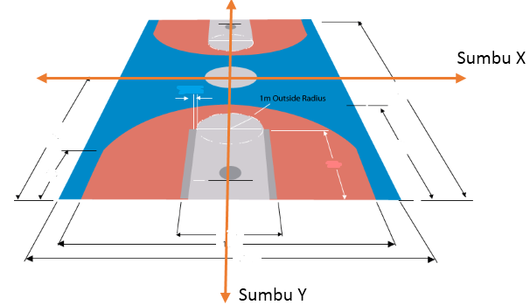

Jika diperhatikan bentuk lapangannya mirip dengan bentuk sebuah hiperbola. Jika pusat lapangan dianggap sebagai perpotongan sumbu X dan sumbu Y, dan jarak dari pusat lapangan ke titik pinalti (jarak fokus dari pusat) adalah 8 meter, sedangkan jarak pusat lapangan ke area *three point* yang terletak pada sumbu Y sejauh 7 meter (puncak hiperbola). Tentukan persamaan hiperbola dari penampang lapangan basket tersebut! (skor 15)

|  |
| --- |
| Diketahui: |
| Ditanyakan: |
| Rencana Penyelesaian: |
| Penyelesaian: |
|  |
| Bagaimana meyakinkan bahwa jawaban yang ditulis benar: |

1. Suatu terowongan yang berbentuk setengah elips dibangun di atas jalan raya. Lebar jalan dan ketinggian terowongan tersebut secara berturut-turut adalah 5 meter dan 3 meter. Apakah bus pariwisata yang lebar dan tingginya secara berturut-turut 2 meter dan 3 meter dapat melewati terowongan tersebut tanpa menyebabkan kerusakan? (skor 15)

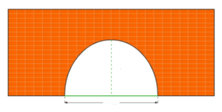

3 m

5 m

|  |
| --- |
| Diketahui: |
| Ditanyakan: |
| Rencana Penyelesaian: |
| Penyelesaian: |
|  |
| Bagaimana meyakinkan bahwa jawaban yang ditulis benar: |

1. Gambar di bawah menunjukkan penampang dari piringan antenna radio berbentuk parabola. Seorang teknisi telah menempatkan suatu titik pada penampang antenna yang terletak 0,5 meter di atas dari titik pusatnya dan 5 meter di kanan dari titik pusatnya. Pada koordinat mana seharusnya teknisi menempatkan fokus antenna tersebut? (skor 10)

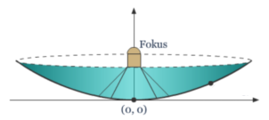

(5, 0,5)

|  |
| --- |
| Diketahui: |
| Ditanyakan: |
| Rencana Penyelesaian: |
| Penyelesaian: |
|  |
| Bagaimana meyakinkan bahwa jawaban yang ditulis benar: |